**4 Nekalá soutěž. Generální klauzule proti nekalé soutěži. Soudcovské skutkové podstaty.**

**Cíl semináře**

Nekalá soutěž – demonstrace právní úpravy na příkladech, vysvětlení pojmů soutěžitele, rušitele, pomocné osoby, zákazníka a spotřebitele. Ukázka jednání, která naplňují generální klauzule proti nekalé soutěži a tzv. soudcovských skutkových podstat nekalé soutěže.

**Klíčová slova**

Nekalá soutěž, soudcovské (nepojmenované) skutkové podstaty, generální klauzule proti nekalé soutěži, soutěžitel, zákazník, spotřebitel, pomocné osoby.

**Čítanka a další zdroje**

* ONDREJOVÁ, Dana. Tzv. soudcovské (nepojmenované) skutkové podstaty nekalé soutěže pohledem nové systematiky. Obchodněprávní revue, 2014, č. 10, s. 287.
* ONDREJOVÁ, D. Může podnikatel zakázat či podmínit přístup ke službám ruským občanům z důvodu války na Ukrajině? <https://karolinum.cz/data/clanek/10832/Iurid_68_4_0165.pdf>
* ONDREJOVÁ, D. Srovnávací reklama v české a evropské právní úpravě a judikatuře. Bulletin Advokacie, 2017, č. 3, s. 33.
* HAJN, Petr. Nekalá soutěž a některá obecná ustanovení nového občanského zákoníku. Obchodněprávní revue, 2014, č. 4, s. 97.
* KOTÁSEK, J. <https://www.josefkotasek.cz/pravo/medialni-pravo/nevera-se-muze-prodrazit-aneb-kdyz-soud-bere-humor-vazne/>
* Inside Axel Springer’s war with AdBlock Plus <https://digiday.com/media/inside-axel-springers-war-adblock-plus/>
* Podcasty (YouTube J. Kotásek):
  + Potenciální rušitel v nekalé soutěži: <https://www.youtube.com/watch?v=qciAeIpLc0I&t=663s>
  + Zákazník v nekalé soutěži: <https://www.youtube.com/watch?v=kL-icm9kwmI&t=1s>

**Zadání na seminář**

1. Doplňte u následujících situací další skutkové okolnosti (příběhy) tak, aby dané postupy mohly být klasifikovány jako nekalou soutěž; odůvodněte naplnění všech podmínek nekalé soutěže (z pohledu generální klauzule i z pohledu pojmenované či „soudcovské“ skutkové podstaty):
2. Rvačka dvou mužů na Zelném trhu v Brně, v sobotu dopoledne;
3. Lidskoprávní organizace přelepí reklamní billboardy nadnárodního koncernu (pravdivými/nepravdivými) hesly o tom, že tento koncern využívá dětské práce v zemích třetího světa;
4. Kritika odborné knihy v odborném tisku jiným renomovaným autorem z oboru – příkladem může být tato recenze: <https://advokatnidenik.cz/2024/01/09/kindl-m-rozehnal-a-a-kol-obcanske-pravo-souhrnny-vyklad/> ;
5. Nadace A šíří (pravdivé nicméně poškozující) informace o nekalých čachrech nadace B. Obě nadace působí ve stejné oblasti – poradenství a ochrana seniorů před nekalými praktikami („šmejdy“);
6. Významný influencer vyzve na svém instagramovém účtu k tomu, aby lidé nekupovali výrobky a) skupiny Agrofert, b) z Ruska, c) z koncernu Shell (<https://www.amnesty.org/en/latest/press-release/2017/11/investigate-shell-for-complicity-in-murder-rape-and-torture/>) ;
7. Vytvoření a provoz aplikace „Bez Babiše“ - <https://cs.wikipedia.org/wiki/Bez_Andreje>
8. Mediální a nakladatelský dům SPRINKLER žaluje výrobce aplikace na blokování reklamy FIRST BLOCK z důvodů nekalé soutěže. Té se měl výrobce dopustit prodejem aplikace, která při prohlížení mediálního obsahu (časopisů vydávaných SPRINKLER a přístupných online) blokuje reklamní sdělení a umožňuje prohlížení médií bez reklamy. V důsledku toho přichází SPRINKLER o příjmy z reklamy. Posuďte žalobu co do důvodnosti, zaměřte se zejména na splnění předpokladů generální klauzule. Jsou obě společnosti soutěžiteli? Je jednání způsobilé přivodit újmu společnosti SPRINKLER? Je v souladu s dobrými mravy soutěže?
9. Renomovaná celosvětově působící jazyková škola nabízí kurzy cizích jazyků online. V souvislosti s epidemií coronaviru nabízí pro zákazníky speciální akci, kterou inzeruje s reklamním heslem „Sedíte doma a nemáte do čeho píchnout? Naučte se s námi cizí jazyk!“. Reklamní panel jazykové školy má nahoře následující: „Pro naše zákazníky speciální SUPER-sleva: 6 měsíců zdarma!“. Po rozkliknutí nabídky zákazníci zjistí, že nabídky na 6 měsíců zdarma se týká u ročního předplatného měsíců 07-12, nikoliv prvních šesti měsíců. Tato informace je podána na podstránce jasným a srozumitelným způsobem.
10. Představuje podle vás nabídka jazykové školy na internetu nekalou soutěž?
11. Jde o klamavou reklamu nebo klamavé označení zboží a služeb?
12. Změnil by se nějak váš náhled, pokud by byla reklama zaměřena pouze na firemní sféru (podnikové kurzy) a nemířila tedy na spotřebitele?
13. Změnil by se váš náhled, pokud by reklama byla šířena jako venkovní reklama na „kamennou jazykovku“?
14. Kdo by se ve všech případech mohl domáhat práv z nekalé soutěže?
15. Jak bude soud postupovat při určení klamavosti reklamních sdělení?
16. Hypotetický příklad: Drogerie Müller nabízí svým zákazníkům, že jim proplatí slevové poukázky konkurence (dm, Rossmann, Douglas) – tyto poukázky poskytují slevu např. 15 % na příští nákup s omezením data akce. Půjde o nekalou soutěž?
17. Obchodní řetězec X uvádí v reklamě na reklamním billboardu srovnání s konkurencí vizuální konfrontací účtenek za identické zboží. V levé polovině billboardu je účtenka z obchodu X, ve druhé polovině je účtenka z konkurenčního obchodu Y (zboží je stejné), dole je pak text: „*Rozdíl 105,- Kč na průměrném nákupu! Nebuďte nám nevěrní!“.* V pravém dolním rohu je zoufalá plačící žena. Řetězec Y se domáhá stažení reklamy jako nekalosoutěžní, neboť reklama porušuje generální klauzuli přirovnáním nákupu u konkurence k nevěře.
18. Prodejce kaprů před Vánocemi inzeruje na billboardu svou nabídku kaprů. V levé části billboardu je fotografie kapra, ve druhé části identická fotografie. V levé polovině je dále velké logo inzerenta a výrazný nápis „Kapr od nás 89,- Kč za kg!“. V pravé části je kromě identického kapra heslo „Kapr z Pohořelic – 109,- Kč za kg“. Pod tím je text „Najdete deset rozdílů? Ne? My taky ne. Vidíme jen jeden“. Rybníkářství z Pohořelic má za to, že se konkurent dopustil nekalé soutěže. Posuďte, zda má pravdu – v kladném případě uveďte, jaké má nároky z titulu nekalé soutěže. Změní se váš náhled, pokud zjistíte, že prodejce kaprů je „Spolek přátel rybníka Vrbovec“, který nepodniká a jednorázovým prodejem kaprů každoročně financuje únorový benefiční ples spolku? Je tento spolek soutěžitelem v nekalé soutěži? Mohl by práva v daném případě uplatnit i spotřebitel?
19. Jde podle vás v níže uvedených třech případech o aprobovanou srovnávací reklamu?

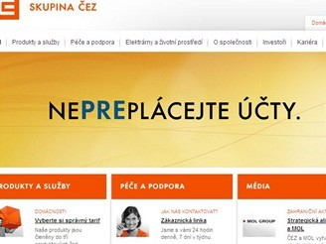

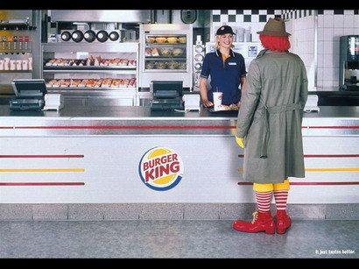



1. Posuďte přípustnost (z pohledu práva nekalé soutěže) následujících reklamních hesel:
2. „Když ji miluješ, není co řešit“ (v reklamě na brněnské zlatnictví),
3. „Rolls Royce mezi českými víny“. (v reklamě na víno moravského producenta tichých vín),
4. „Letní kurzy češtiny pro cizince“ (v reklamě na jazykovou školu pro cizince, kterou krom tohoto hesla a loga jazykové školy tvoří také velká fotka A. Babiše)
5. Nabídka kurzů angličtiny s fotkou A. Schillerové a heslem „Zvládnete více než *vívilsí*“
6. V reklamním spotu na luxusní psaní náčiní se objeví bývalý prezident Václav Klaus (resp. jeho dvojník). V reklamě sleduje propagovanou propisku s žádostivým pohledem a vše uzavírá heslo, „tu musím mít“. Václav Klaus se zapojením do reklamy nesouhlasil. Srov. <https://www.youtube.com/watch?v=FsncfJ9qOFM> resp. <https://www.youtube.com/watch?v=zpe4T0lXZcE>
7. „S naším bezinkovým vínem sbalíš každou“
8. Spolek výrobců koňaků žaluje výrobce vínovice, která se prodává pod značkou „NAPOLEON“ – tento výrobce současně šíří reklamu „Napoleon je tu pro vás, když se s vámi život nemazlí“ a „S Napoleonem dobijete každé srdce“. Podle spolku je adjustace nápoje, způsob jeho prodeje, balení i grafické ztvárnění (ozdobné hvězdičky) zavádějí a u spotřebitelů vyvolává dojem, že NAPOLEON je koňak. Na etiketě je m. uvedeno „vínovice, 39%“). Spolek se dále prezentuje sociologickým šetřením, ze kterého plyne, že 15 % českých spotřebitelů má za to, že daný výrobek je francouzským koňakem. Druhý argument zní tak, že alkohol je tu prezentován jako nápoj k řešení osobních problémů, což představuje ze strany inzerenta nekalou soutěž. Zvažte argumentaci žalobce. Jaké má podle vás v obou případech práva z nekalé soutěže?
9. Na malé slovácké obci provozují svou praxi dva lékaři A a lékař B. Lékaři B onemocněla žena žloutenkou. Lékař A to neváhá dát k dobru každému svému pacientovi s tím, že žloutenka je důsledkem špatné hygieny a nechápe, jak se toto může stát v rodině lékaře. Když se o tom dozvěděl lékař B, začal před svými pacienty (malá slovácká konzervativní vesnice) dělat narážky na údajnou homosexualitu konkurenta A a jeho časté pánské návštěvy v nočních hodinách, které „určitě nebudou souviset s jeho praxí". Posuďte celý případ pohledem práva proti nekalé soutěži. Jsou oba lékaři soutěžiteli? Zhodnoťte jejich jednání. Může být reakce pana B legitimní odpovědí na chování konkurenta? Co je to zásada *unclean hands*? Jaký postup byste doporučili lékaři B? Jak lze z hlediska soutěžního práva kvalifikovat chování obou lékařů?
10. Posuďte přípustnost následujících reklam Benetton, které byly šířeny na billboardech:

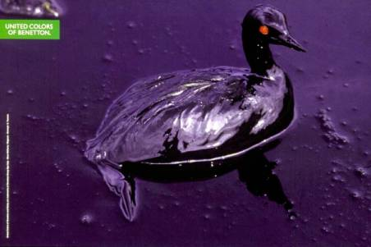

1. V Německu proběhl soudní spor o značky konkurenčních pudingů – Paula a Flecki. Puding Paula patří koncernu Dr. Oetker a byla uvedena na trh v roce 2006, Flecki patří potravinovému řetězci ALDI a je vyráběna asi od roku 2011. Dr. Oetker podala vůči ALDI žalobu u soudu z důvodu podobnosti obou výrobků (a dále i z důvodu, zda ALDI neokopírovala výrobní postup). Jak byste spor posoudili podle českého práva?

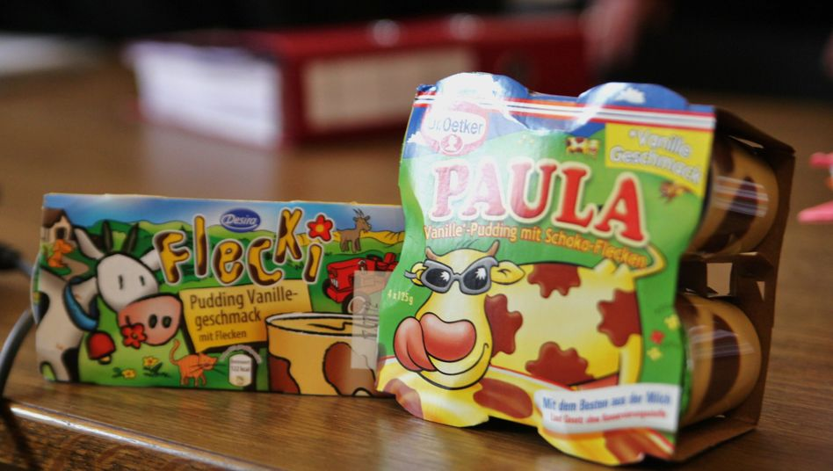

1. Brněnský street-artový umělec TIMO, vytvořil z loga Sberbanky, následující motiv (a šířil jej v Brně ve veřejném prostoru). Podobně postupoval u loga TESCO a Albert. Dopustil se TIMO nekalé soutěže?

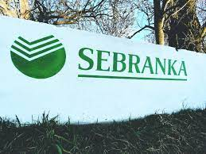

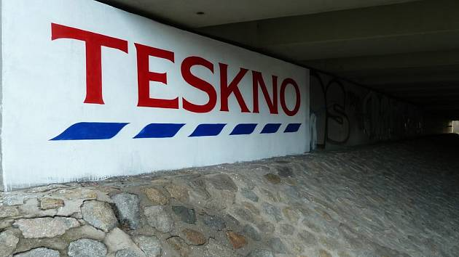

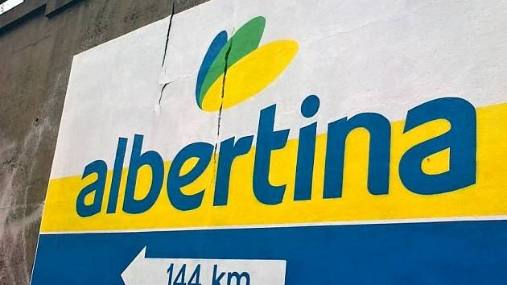

1. Po invazi SSSR do Afgánistánu, jeden provozovatel benzinové pumpy odmítnul obsluhovat majitele vozů sovětské značky LADA (<https://www.reddit.com/r/toronto/comments/szfl96/when_the_soviet_union_invaded_afghanistan_gas/>) . Posuďte obdobný postup podle českého práva (zejména skrze ustanovení o nekalé soutěži). Je nekalou soutěží, pokud hoteliér odmítne ubytovat ruské hosty, resp. umožní jejich ubytování jen za podmínky, že podepíší prohlášení o tom, že nesouhlasí s agresí Ruska vůči Ukrajině?

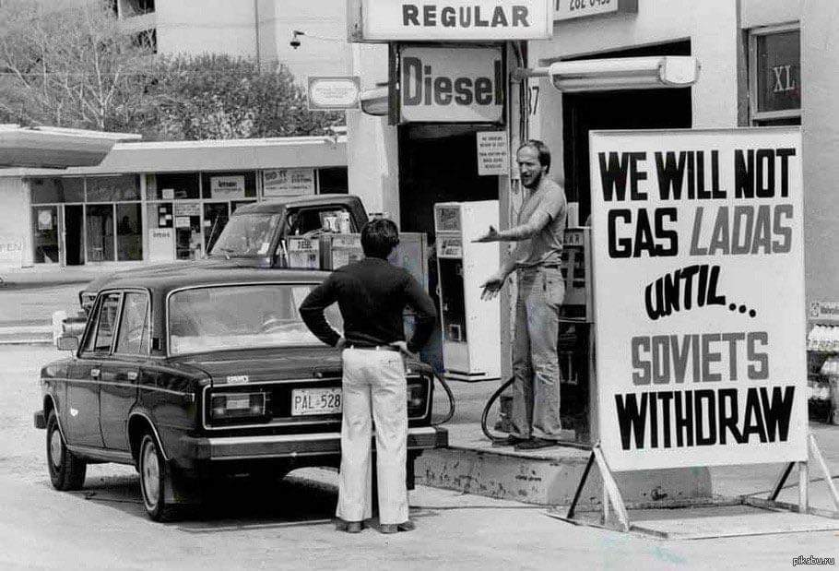

1. Kvalifikujte níže uvedený reklamní billboard – dopustil se Lidl přípustné, či nepřípustné reklamy? Svůj závěr odůvodněte.

